嘉鱼县老城区公共停车设施布局规划研究
Research On The Layout Planning Of The Public Parking Facilities In The Old Town Of Jiayu County
程 志 Cheng Zhi （武汉大学城市设计学院 硕士研究生）
摘 要:为缓解嘉鱼县老城区日趋严重的停车问题，改善其交通拥堵状况，通过实地调研老城区停车设施现状及较大层面剖析其存在的问题，提出与之相适宜的停车发展策略。同时基于停车需求预测，对老城区公共停车设施做出相应的布局规划，以及对重点片区制定合理的停车综合改善方案。
关键词:嘉鱼县；老城区；公共停车设施；布局规划
Abstract: To relieve the old town becoming more and more serious in the parking problem and improve it with traffic congestion, we research the status of its’ parking facilities, analysis the existing problems in a larger level and put forward the matching parking development strategies. Based on the parking demand forecast, we make the corresponding layout planning of the old towns’ public parking facilities, as well as the rational comprehensive improvement program of key areas.
Keywords: Jiayu County; Old town; Public parking facility; Layout planning
引言
随着城镇化进程的推进和机动车私有化率的提高，人均机动车拥有率不断上升所引发的“停车难”问题困扰着许多城市，这种问题在类似嘉鱼县这样的小城市的老城区尤为突出。老城区集聚了城市最重要的商业、文化、医疗和教育等资源，是交通设施发展最为困难的地区；而公共停车设施作为交通设施发展的重要组成部分，其合理的规划布局就显得尤为关键。公共停车设施定义为为社会车辆提供服务，服务对象不固定的停车设施，主要包括路内公共停车设施和路外社会公共停车设施。2015年被称为中国“停车政策元年”。自2015年9月以来，国家住房和城乡建设部就先后颁布了《城市停车设施规划导则》和《城市停车设施建设指南》。由此可见，我国的停车设施规划与建设将步入一个新的发展阶段。研究并逐步解决停车问题是当前我国大中城市乃至像嘉鱼县这样的小城市发展过程中所面临的最紧迫、最实际的任务之一。在这种形势下，文章通过实地调研嘉鱼县老城区停车设施现状，制定合理的停车发展策略，进一步探究老城区停车需求量，进而研究公共停车设施规划布局以及重点片区改善方案；这一方面对于保障老城区发展活力，优化整体人居环境，提升道路交通出行品质，具有一定的现实意义；另一方面也为其他小城市的老城区解决停车难问题提供一定参考借鉴。
- 嘉鱼县老城区停车设施现状及存在问题
1.1 老城区道路交通总体概况
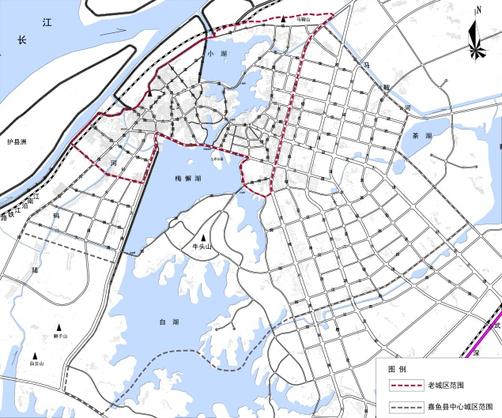
老城区主要由沙阳大道、龙潭大道、北门路、东岳路、鱼岳路、凤凰大道及沿湖大道构成骨架路网，各主、次、支路上显著交通特征表现为：机、非混行，行人横穿，交通秩序相对较差。除沙阳大道和沿湖大道上机动车较多外，其它道路上机动车交通量较少，但非机动车、行人相对较多，显示出小城市典型的出行特征。同时老城区道路空间尺度窄小，道路错位交叉较多及人车混行严重。根据《湖北省嘉鱼县城市总体规划（2011-2030）》，老城区位于长江以南、梅懈湖以北、发展大道以西，总面积约700公顷（图1）。
图1 嘉鱼县老城区范围图

1.2 老城区停车设施发展现状
1.2.1 停车设施调查
(1)路内停车现状
调查发现，老城区路内停车泊位主要分布在沿湖大道、东岳路、凤凰大道南段、人民大道西段、沙阳大道东段以及茶庵路，总计1146个，具体如表1。
表1 老城区现状路内停车泊位分布情况统计表
序号 | 道路名称 | 道路等级 | 红线宽度/m | 机动车道/m | 泊位数/个 | 备注
1 | 人民大道 | 城市主干路 | 55 | 18 | 132 | 双侧
2 | 沿湖大道 | 城市主干路 | 44 | 15 | 192 | 双侧
3 | 沙阳大道 | 城市主干路 | 24 | 12 | 115 | 双侧
4 | 东岳路 | 城市主干路 | 26 | 14 | 217 | 双侧
5 | 龙潭大道 | 城市主干路 | 40 | 14 | 39 | 单侧(斜向)
6 | 麒麟路 | 城市次干路 | 32 | 14 | 37 | 双侧
7 | 殷家坡路 | 城市次干路 | 22 | 10 | 18 | 单侧
8 | 烟墩路 | 城市次干路 | 27 | 9 | 24 | 单侧（转盘处）
9 | 凤凰大道 | 城市次干路 | 35 | 14 | 121 | 双侧
10 | 通湖路 | 城市支路 | 12 | 6 | 37 | 双侧
11 | 茶庵路 | 城市支路 | 24 | 12 | 146 | 双侧
12 | 代湾路 | 城市支路 | 24 | 12 | 68 | 双侧
 | 总计 |  |  |  | 1146

(2)路外停车现状
通过实地调查与资料收集，老城区没有一处社会公共停车场，基本上全为配建停车场。而公建配建停车场非常少，有三处公建（中百仓储、南嘉商业现代城以及二乔广场）配建停车场被挪作他用，公建配建停车泊位总计为1712个，具体如表2。
表2 老城区现状公建配建停车泊位统计表
序号 | 公建配建单位名称 | 地上停车泊位/个 | 地下停车泊位/个 | 停车位总数/个
1 | 康泰医院 | 47 | 0 | 47
2 | 工商银行嘉鱼支行 | 12 | 0 | 12
3 | 宏昌运输公司 | 43 | 0 | 43
4 | 鱼岳水陆派出所 | 4 | 0 | 4
5 | 鱼岳交警中队 | 31 | 0 | 31
6 | 二乔公园 | 88 | 0 | 88
7 | 南嘉花园大酒店 | 30 | 60 | 90
8 | 联乐购物广场 | 10 | 150 | 160
9 | 亿中红星建材城 | 307 | 0 | 307
10 | 城市天地 | 11 | 0 | 11
11 | 大众公寓酒店 | 0 | 147 | 147
12 | 县中医院 | 73 | 38 | 111
13 | 嘉鱼商会大厦 | 365 | 0 | 365
14 | 嘉鱼农商行 | 0 | 115 | 115
15 | 县党校 | 181 | 0 | 181
 | 总计 |  |  | 1712
由于配建停车泊位较少，而路内停车已达到饱和，随着公共停车需求不断扩大，老城区急需增加公共停车设施，来缓解其停车问题。

1.2.2 停车特征调查
因老城区无社会公共停车场，本次调查则选取了其中具有代表性的2处配建停车场（二乔公园停车场、联乐广场停车场）和2处路内停车（人民大道路内停车、沿湖大道路内停车），整理调查数据并进行比较分析，各停车场所处区位用地状况如表3所示，特征指标统计如表4所示。

表3 停车场周边土地利用情况一览表
类别 | 停车场 | 地点 | 周边用地概况
配建 | 二乔公园停车场 | 二乔公园入口处 | 商业、居住用地，酒店及休闲绿地
配建 | 联乐广场停车场 | 人民大道联乐广场 | 商业、居住用地
路内 | 人民大道路内停车 | 发展大道-沙阳大道 | 沿街两侧为零售商铺
路内 | 沿湖大道路内停车 | 东岳路-岳公路 | 北侧为酒店、餐饮，南侧为梅懈湖

表4 典型公共停车场基本停车特征指标一览表
类别 | 名称 | 泊位/个 | 全天总停放车次/车次 | 高峰时刻停放量/辆 | 高峰停放系数 | 高峰停放饱和度 | 平均周转率
配建 | 二乔公园 | 88 | 91 | 12 | 0.132 | 0.136 | 1.034
配建 | 联乐广场 | 160 | 93 | 36 | 0.387 | 0.225 | 0.581
配建 | 平均 | - | - | - | - | 0.358 | 1.045
路内 | 人民大道 | 132 | 324 | 123 | 0.380 | 0.932 | 2,455
路内 | 沿湖大道 | 192 | 259 | 111 | 0.429 | 0.578 | 1.349
路内 | 平均 | - | - | - | - | 0.755 | 1.902
注：调查时间为周二，分三个时间段7:30～12:00、14:00～15:30、17:00～18:30，总共7.5h。
高峰停放系数为高峰时刻停放量占全天停放量的比例；高峰停放饱和度为高峰时段内停车数量与泊位数之比；平均周转率为单位泊位在一定时段内的平均停车次数。
通过上述选点调查，分析配建与路内的停车指标数据，可以发现现状基本特点为：
（1）配建停车场的泊位利用状况总体上不如路内。
（2）配建停车场的泊位周转率不高，停车泊位资源利用不够充分。
（3）路内停车设施供给与需求不协调，资源分配不够合理。

1.3 现状问题总结
根据老城区停车设施现状调查，可以分析总结出以下主要问题：
（1）停车供需矛盾突出，公共停车需求较大；
（2）各路段均存在一定程度的违法占道及车辆乱停乱放的现象，部分公建配建停车场被挪作他用，停车管理亟待加强；
（3）路外公共停车设施基本没有，停车过度依赖路内泊位；
（4）大部分单位配建停车场未与公众共享，且泊位利用率与周转率不高；
- 公共停车发展策略
城市公共停车发展策略的制定，需要从城市布局形态，居民出行特征以及现状调研情况等多方面进行考虑，提出因地制宜的公共停车发展策略。通过对多方面因素的综合分析，提出嘉鱼县老城区应以“差异化、共享化、生态化、信息化”为基本发展策略。
（1）“差异化”：采取收费区域差异化，收费时段差异化及收费方式差异化，即老城区路外公共停车设施与路内停车设施收费不同，高峰时段与平峰时段收费不同以及日间时段以小时为计费单位，夜间时段以次为计费单位的差异化收费方式。
（2）“共享化”：老城区单位大院及其他公建停车场的利用率偏低，应适时鼓励其开放共享。
（3）“生态化”：嘉鱼县先天的自然环境以及生态基底良好，是“国家园林县城”。按照“海绵城市”建设理念，提高停车场绿化率，将停车空间与园林绿化有机结合，达到交通与生态景观的融合统一。
（4）“信息化”：积极搭建城市停车信息服务平台，大力建设城市停车信息诱导系统。

- 老城区公共停车设施布局规划
3.1布局原则
（1）适应性原则；公共停车设施的规划选址与土地利用相适应。
（2）可操作性原则；在定性分析的指导下，用定量研究的方法来确定停车场规模，提高规划的科学性。
（3）节约性原则；停车设施建设形式应因地制宜，尽量减少拆迁和投资，节约用地。
（4）就近、分散、方便原则；停车场布局宜分散，服务半径200m以内，规模适宜。

3.2布局方法
由于影响公共停车设施选址因素较多，为加强规划的可实施性，切实解决老城区停车难问题，本次根据停车发展策略及需求预测，深入老城区进行规划点位的实地勘察与分析，首先大致确定可规划用地的位置，核查其用地属性以及周边现状情况，在满足相应要求的前提下，合理确定规划点位的建设规模以及形式，同时结合当地规划及交通等部门的广泛意见，最终确定公共停车设施的布局选址。
3.3布局方案
3.3.1 路外公共停车设施布局规划
（1）现状未利用空地及边角料空地；
（2）现状停车紧张区域；
（3）单位大院闲置场地；
（4）部分利用率较低的配建停车场地；
（5）部分被违法改变停车用途的场地；
本次共规划20处公共停车设施，提供公共停车泊位数可达到3076个，具体如表5。
表5 老城区路外公共停车设施规划方案表
序号 | 编号 | 停车场地点 | 可用面积/亩 | 建议泊位/个 | 停车场形式 | 现状用地
1 | P1 | 南门垃圾中转站处 | 1.35 | 30 | 地面生态停车 | 空地
2 | P2 | 南嘉商业现代城 | 2.2 | 45 | 地面+地下停车 | 商业外围及地下
3 | P3 | 龙潭大道  预制板厂处 | 7.07 | 157 | 地面停车 | 空地
4 | P4 | 龙潭湾路  113号处 | 0.83 | 18 | 地面停车 | 空地
5 | P5 | 龙潭湾路与沙阳大道交叉口北  （老人民医院） | 11.38 | 300 | 地面生态停车+机械式立体停车 | 空地
6 | P6 | 通湖路棉花  大酒店对面 | 2.8 | 62 | 地面停车 | 空地
7 | P7 | 东门岭农贸市场 | 0.58 | 15 | 住宅底层停车 | 仓库
8 | P8 | 中百仓储 | 4.2 | 80 | 地下停车 | 商业
9 | P9 | 二乔广场 | 9.44+11.7 | 432 | 地面+地下停车 | 广场
10 | P10 | 鸿昌客运  有限公司处 | 10.54 | 200 | 地面停车 | 现用客运停车用地
11 | P11 | 天元出租车  维修中心处  （公路段大院） | 4.96 | 110 | 地面停车 | 空地
12 | P12 | 沙阳大道  老县委大院 | 2.15 | 48 | 地面停车 | 居住建筑
13 | P13 | 农机管理局及 鹏飞驾校 | 7.88 | 220 | 地面停车+机械式立体停车 | 空地
14 | P14 | 木屐岭 | 17.74 | 394 | 地面生态停车 | 居住建筑
15 | P15 | 富饰纺织大门西 | 9.22 | 205 | 地面生态停车 | 空地
16 | P16 | 二乔公园 | 1.9 | 88 | 地面生态停车 | 配建
17 | P17 | 110KV变电站旁 | 2.4 | 55 | 地面停车 | 空地
18 | P18 | 联乐购物广场 | 7.2 | 160 | 地面+地下停车 | 配建
19 | P19 | 三湖壹号 | 4.22 | 93 | 地面停车 | 配建
20 | P20 | 烟墩路与茶庵路交汇处 | 19.13 | 364 | 地面生态停车 | 空地
总计 |  |  |  | 3076

3.3.2 路内停车泊位布局规划
经实地调研分析，结合老城区实际交通状况和对路内停车场地设置的使用要求，规划拟建设路内停车泊位696个，分布于11条城市道路，具体如表6。
表6 老城区路内停车泊位规划方案表
序号 | 道路名称 | 道路等级 | 红线宽度/m | 机动车道/m | 建议泊位数/个 | 备注
1 | 沿湖大道 | 城市主干路 | 44 | 15 | 50 | 双侧
2 | 龙潭大道 | 城市主干路 | 40 | 14 | 60 | 双侧
3 | 小新堤路 | 城市次干路 | 24 | 12 | 24 | 双侧
4 | 麒麟路 | 城市次干路 | 30 | 14 | 48 | 双侧
5 | 殷家坡路 | 城市次干路 | 24 | 12 | 38 | 单侧
6 | 大崇山路 | 城市次干路 | 26 | 14 | 121 | 双侧
7 | 北门路 | 城市次干路 | 35 | 14 | 133 | 双侧
8 | 鱼岳路 | 城市次干路 | 24 | 12 | 62 | 双侧
9 | 西正街 | 城市次干路 | 24 | 12 | 52 | 单侧
10 | 茶庵路 | 城市支路 | 24 | 12 | 76 | 双侧
11 | 代湾路 | 城市支路 | 24 | 12 | 32 | 双侧
合计 |  |  |  |  | 696

3.4方案评价
根据停车发展策略和需求预测，合理布局公共停车设施，规划方案中路外公共停车泊位总量达到3076个，路内停车泊位为696个，总计为3772个；现状老城区路内停车泊位数为1146个，即根据规划方案实施后，可达到泊位总量为4918个。按照《嘉鱼县城市停车设施专项规划（2016-2030）》，2030年停车需求为4598个泊位，规划方案能够满足停车需求。

- 老城区重点片区停车综合改善方案
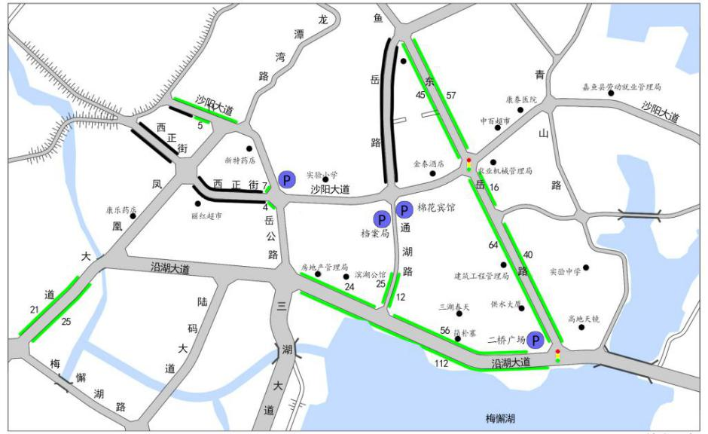
针对嘉鱼县老城区现状停车供需矛盾突出的片区，制定了重点片区停车综合改善方案。主要以由凤凰大道、沿湖大道、东岳路以及沙阳大道为主的重点区域（图2）。
图2 重点片区停车现状图

4.1片区现状问题
（1）停车供需矛盾突出，违法停车现象严重；
该片区路内泊位供给量为524个，公共停车场基本没有。路内停车利用率较高，停车泊位量供不应求；同时鱼岳路、西正街以及沙阳大道部分路段违法停车现象突出。
（2）老城内的商业与小区等停车配建指标严重不足；
老旧小区的停车配建指标基本没有达标，同时如沙阳大道、西正街以及鱼岳路等临街商铺基本没有配建停车位，路内所划的停车泊位根本满足不了停车需求。
（3）部分商业配建停车场地违法改变用途；
沙阳大道上的南嘉商业现代城及中百仓储的地下配建停车场地均已改变用途，导致该片区停车供需矛盾进一步加大。

4.2片区改善方案
（1）合理规划路外公共停车场；
拟规划路外停车泊位数2110个，规划引导鱼岳路上车辆停至通湖路档案局北面公共停车场地，沙阳大道上的车辆可以选择停放至鸿昌客运公共停车场以及公路管理局大院内，岳公路以及沿湖大道西段车辆可以停放至东门岭公共停车场内。
（2）恢复变更用途的停车场地；
规划拟恢复南嘉商业现代城、中百仓储以及二乔广场的配建地下停车场地，以缓解周边区域停车问题。
（3）优化路内停车；
建议将老城区西正街路段（凤凰大道-岳公路）双向通行道路改为可单侧停车的单向通行路段（仅由凤凰大道通往沙阳大道方向），在西正街的北侧划路内停车泊位数52个；同时建议将龙潭大道（鱼岳路-磨盘路）两侧的绿化分隔带取消，新增路内停车泊位数60个。
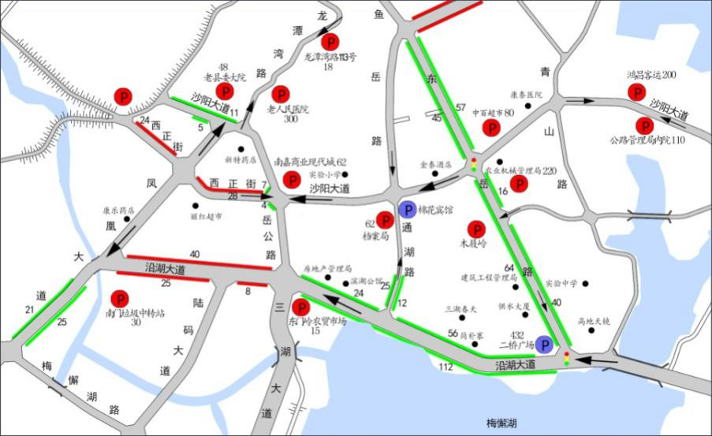

图3 重点片区停车综合改善方案图

- 结语
文章以嘉鱼县老城区停车设施现状调查和停车需求预测为基础，考虑到老城区特有的停车特性，以“差异化、共享化、生态化、信息化”为发展策略，合理进行公共停车设施规划布局，对老城区停车供需矛盾突出区域制定重点改善方案，进而因地制宜的解决老城区停车问题。而当前老城区停车问题又是一个复杂的社会问题，大中城市乃至小城市机动化进程的加快，系统的研究和科学制定相关规划将变得越来越重要。

参考文献
[1]上海同济城市规划设计研究院.湖北省嘉鱼县城市总体规划[R].2013.
[2]武汉地大建筑设计有限公司.嘉鱼县城市停车设施专项规划[R].2016.
[3]杨明，过秀成，於昊，汤祥，何小洲.老城区交通特征、问题解析与改善对策初探[J].现代城市研究.2012（4）.
[4]李志.旧城区公共停车场发展研究—以中山市旧城区为例[J].交通与运输，2013（H07）.
[5]卢红锋.城市公共停车设施选址方法研究[D].长沙；长沙理工大学，2008.
[6]朱勋，刘晖.宁波市镇海老城停车设施建设管理新思路[J].城市交通，2010（6）.
[7]住房和城乡建设部.城市停车设施规划导则[Z].2015（09）.
图表来源
文章图表均为作者绘制。
2016.10.28

